高三上学期第二十二周数学(理)周三测验题(20110126)
概率、统计、随机变量及其分布
姓名 班级 得分
一、选择题：本大题共12小题，每小题4分，共48分，在每小题给出的四个选项中，只有一项是符合题目要求的
1. 回归分析中，相关指数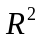的值越大，说明残差平方和 （ ）
A.越小 B.越大 C.大也可能小 D.都不对
2. 将一枚骰子抛掷两次，若先后出现的点数分别为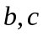，则方程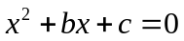有实根的概率为
A 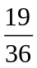 B  C D 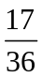 （ ）
3. 4张卡片上分别写有数字1，2，3，4，从这4张卡片中随机抽取2张，则取出的2张卡片上的数字之和为奇数的概率为 A． B． C． D． （ ）
4．在区间[0，]上随机取一个数x，则事件“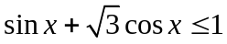”发生的概率为 （ ）
A． B． C． D．
5．从10名男生与5名女生中选出6名学生恰好符合按性别进行分层抽样的概率为 （ ）
A．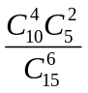 B．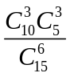 C．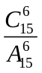 D．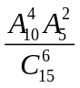
6. 某五所大学进行自主招生，同时向一所重点中学的五位学习成绩优秀，并在某些方面有特长的学生发出提前录取通知单.若这五名学生都乐意进这五所大学中的任意一所就读，则仅有两名学生录取到同一所大学(其余三人在其他学校各选一所不同大学)的概率是 ( )
A. B.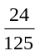 C.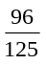 D.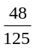
7. 某同学在电脑上进行数学测试，共做十道选择题，答完第n（n=1，2，…，10）题电脑会自动显示
前n题的正确率f (n)，则下列关系中不可能成立的是 （ ）
（A）f (5) = 2f (10) （B）f (1)=f (2)=…=f (8)>f (9)> f (10)
（C）f (1)<f (2)<f (3)<…<f (9)<f (10) （D）f (8) < f (9)且f (9)= f (10)
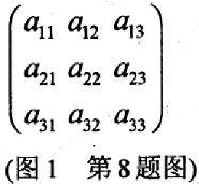
8．如图1，三行三列的方阵中有9个数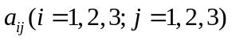，从中任取三个数，则至少有两个位于同行或同列的概率是 A．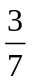 B． C．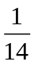 D．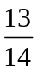 （ ）
9.考察正方体6个面的中心，甲从这6个点中
任意选两个点连成直线，乙也从这6个点中任意选两个点连成直线，
则所得的两条直线相互平行但不重合的概率等于 （ ）

A. 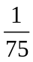 B. 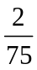 C. 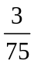 D. 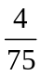
A
B
C
D
E
F
10. 一只小蜜蜂在一个棱长为3的正方体内自由飞行，若蜜蜂在飞行过程中始终保持与正方体6个表面的距离均不小于1，称其为“安全飞行”，则蜜蜂“安全飞行”的概率为 A. B. 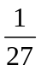 C. 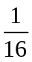 D. （ ）
11、从正方体的8个顶点的任意两个所确定的所有直线中取出两条,则这两条直线是异面直线的概率是A．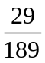 B．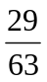 C．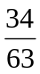 D． （ ）
12、如图2，分别以正方形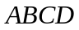的四条边为直径画半圆，重叠部分如图中阴影区域，若向该正方形内随机投一点，则该点落在阴影区域的概率为 ( )
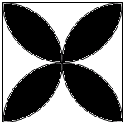
A.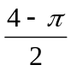 B.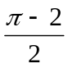 C.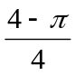 D.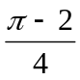
图2

二、填空题：本大题共8小题，每小题4分，共32分.
13． 某单位青年、中年、老年职员的人数之比为10：8：7，从中抽取200 名职员作为样本，若每人被抽取的概率为0．2，则该单位青年职员的人数为____________．
20090401
14．为了了解某地区高三学生的身体发育情况，抽查了该地区100名年龄为17.5岁－１８岁的男生体重(kg) ,得到频率分布直方图如下：
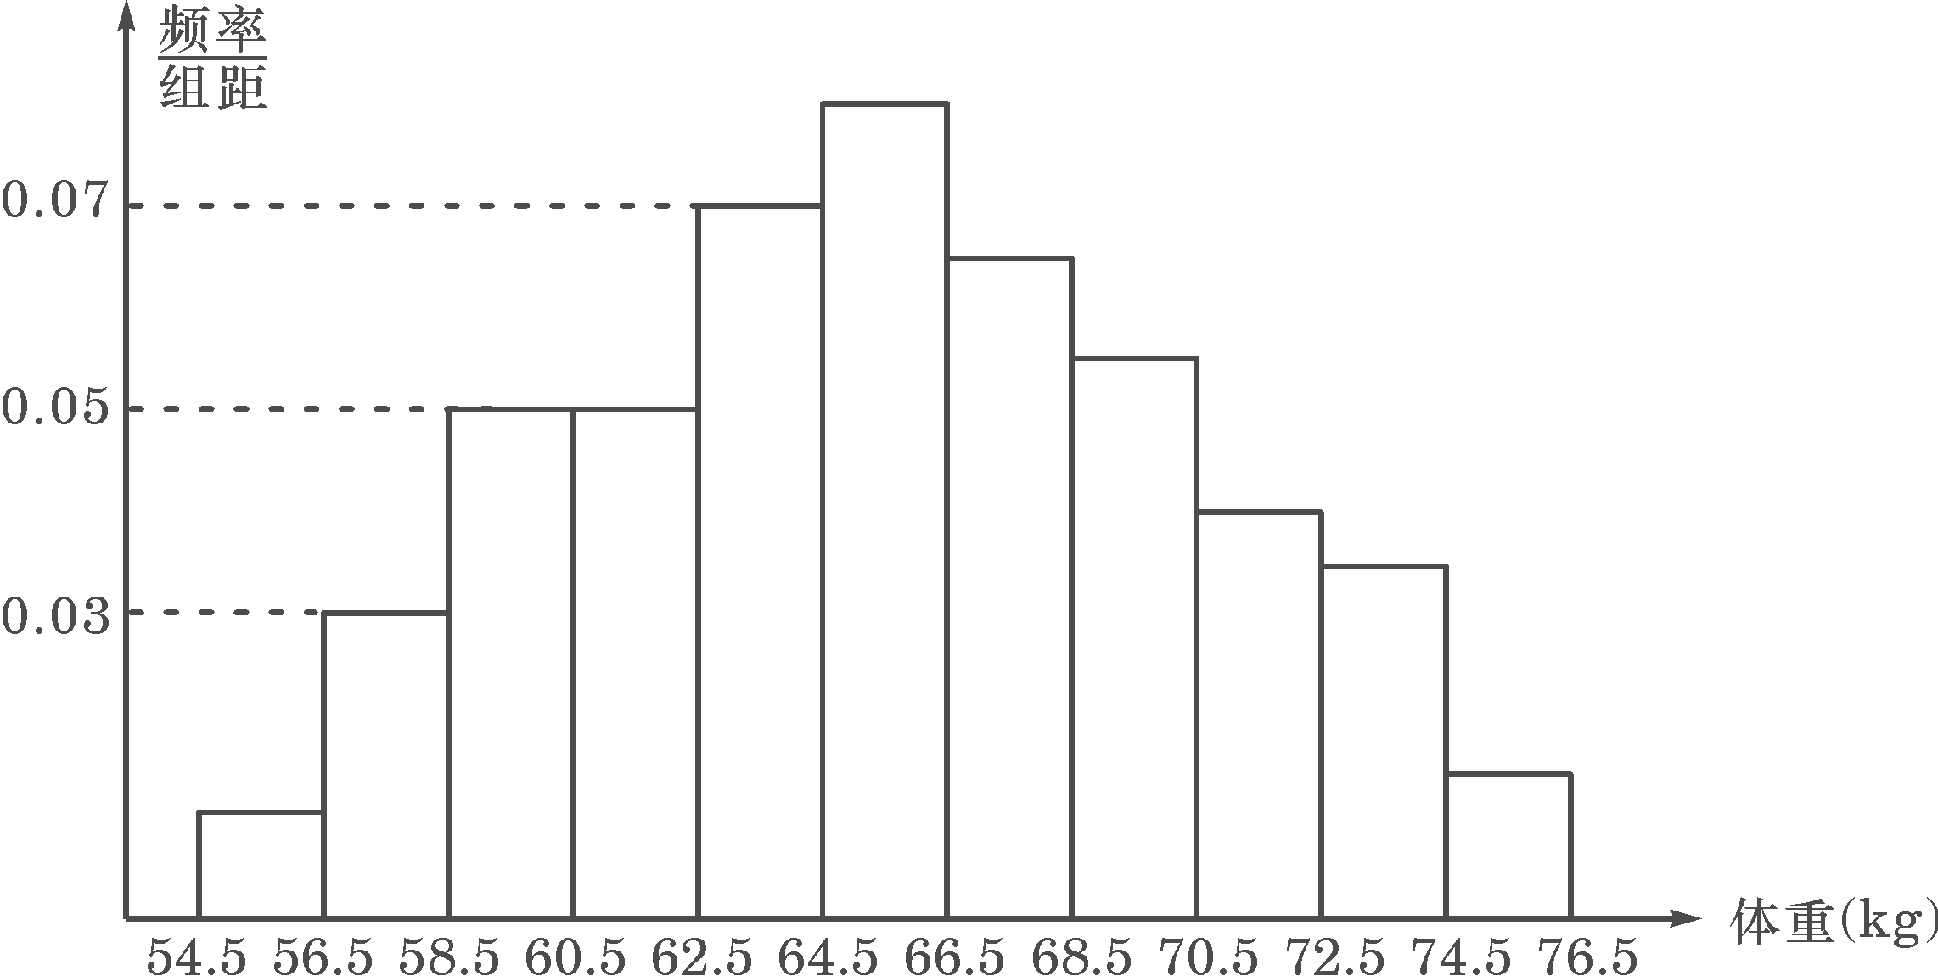
根据上图可得这100名学生中体重在〔56.5,64.5〕的学生人数是 .
15、某学校为了调查喜欢语文学科与性别的关系，随机调查了一些学生情况，具体数据如下表：
类别  性别 | 不喜欢语文 | 喜欢语文
男 | 13 | 10
女 | 7 | 20
为了判断喜欢语文学科是否与性别有关系，根据表中的数据，得到
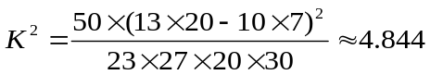，因为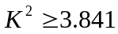，根据下表中的参考数据
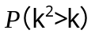 | 0.50 | 0.40 | 0.25 | 0.15 | 0.10 | 0.05 | 0.025 | 0.010 | 0.005 | 0.001
k | 0.455 | 0.708 | 1.323 | 2.072 | 2.706 | 3.841 | 5.024 | 60635 | 7.879 | 10.83

所以判定喜欢语文学科与性别有关系，那么这种判断出错的可能性为
16.在边长为2的正三角形ABC内任取一点P,则使点P到三个顶点的距离至少有一个小于1的概率是_____ .
17.在五个数字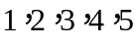中，若随机取出三个数字，则剩下两个数字都是奇数的概率是
（数字作答）．
18.一堆除颜色外其它特征都相同的红白两种颜色的球若干个，已知红球的个数比白球多，但比白球的2倍少，若把每一个白球都记作数值2，每一个红球都记作数值3，则所有球的数值的总和等于60.现从中任取一个球，则取到红球的概率等于 .
19.市场上有一种“双色球”福利彩票，每注售价为2元，中奖概率为6.71%，一注彩票的平均奖金额为14.9元．如果小王购买了10注彩票，那么他的期望收益是 元．
20.若数据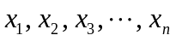的平均数=5，方差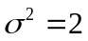，则数据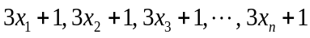的平均数为 ，方差为 .
三、解答题：本大题共6小题，满分70分．解答须写出文字说明、证明过程和演算步骤．

21.我国西南地区正遭受着百年不遇的旱灾．据气象预报，未来48小时受灾最严重的甲地有望迎来一次弱降雨过程．某军区命令M部队立即前往甲地准备实施人工增雨作业，已知“人工增雨”高炮车Ⅰ号载有3枚“增雨炮弹”和1枚“增雨火箭”，通过炮击“积雨云”实施增雨，第一次击中积雨云只能使云层中的水分子凝聚，第二次击中同一积雨云才能成功增雨．如果需要，第4次射击才使用“增雨火箭”，当增雨成功或者增雨弹用完才停止射击．每次射击相互独立，且用“增雨炮弹”击中积雨云的概率是，用“增雨火箭”击中积雨云的概率是．
（1）求不使用“增雨火箭”就能成功增雨的概率；
（2）求要使用“增雨火箭”才能成功增雨的概率；
（3）求射击次数不小于3的概率．

22．某高校最近出台一项英语等级考试规定；每位考试者两年之内最多有4次参加考试的机会，一旦某次考试通过，便可领取证书，不再参加以后的考试，否则就一直考到第4次为止。如果小明决定参加等级考试，设他每次参加考试通过的概率依次为0.5，0.6，0.7，0.9，
（1）求小明在两年内领到证书的概率；
（2）求在两年内小明参加英语等级考试次数的分布列和的期望．

23．一个盒子装有六张卡片，上面分别写着如下六个定义域为R的函数：f₁（x）=x，f₂（x）=x²，f₃（x）=x³，f₄（x）=sinx，f₅（x）=cosx，f₆（x）=2．
（1）现从盒子中任取两张卡片，将卡片上的函数相加得一个新函数，求所得函数是奇函数的概率；
（2）现从盒子中进行逐一抽取卡片，且每次取出后均不放回，若取到一张记有偶函数的卡片则停止抽取，否则继续进行，求抽取次数的分布列和数学期望．

24. 如图,两点有5条连线并联,它们在单位时间能通过的信息量依次为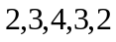.现从中任取三条线且记在单位时间内通过的信息总量为.
3
3
2
2
4
A
B
(1)写出信息总量的分布列;
(2)求信息总量的数学期望.

25.某工厂在试验阶段大量生产一种零件．这种零件有、两项技术指标需要检测，设各项技术指标
达标与否互不影响．若项技术指标达标的概率为，有且仅有一项技术指标达标的概率为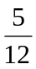．按质
量检验规定：两项技术指标都达标的零件为合格品．
（1）求一个零件经过检测为合格品的概率；
（2）任意依次抽出个零件进行检测，求其中至多个零件是合格品的概率；
（3）任意依次抽取该种零件个，设表示其中合格品的个数，求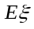与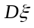．

26. 某科技公司遇到一个技术难题，紧急成立甲、乙两个攻关小组，按
要求各自单独进行为期一个月的技术攻关，同时决定对攻关期满就攻克技术难题的小组给予奖励．已知此技术难题在攻关期满时被甲小组攻克的概率为，被乙小组攻克的概率为．
（1）设为攻关期满时获奖的攻关小组数，求的分布列及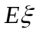；
（2）设为攻关期满时获奖的攻关小组数与没有获奖的攻关小组数之差的平方，记“函数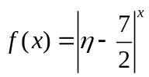在定义域内单调递减”为事件，求事件的概率．

参考答案
一、AABCA DDDDB BB
二、13. 400 14. 40 15. 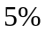 16. 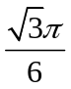
17. 0.3 18. 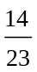 19. 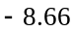 20. 16、18
三、21.(满分12分)我国西南地区正遭受着百年不遇的旱灾．据气象预报，未来48小时受灾最严重的甲地有望迎来一次弱降雨过程．某军区命令M部队立即前往甲地准备实施人工增雨作业，已知“人工增雨”高炮车Ⅰ号载有3枚“增雨炮弹”和1枚“增雨火箭”，通过炮击“积雨云”实施增雨，第一次击中积雨云只能使云层中的水分子凝聚，第二次击中同一积雨云才能成功增雨．如果需要，第4次射击才使用“增雨火箭”，当增雨成功或者增雨弹用完才停止射击．每次射击相互独立，且用“增雨炮弹”击中积雨云的概率是，用“增雨火箭”击中积雨云的概率是．
（1）求不使用“增雨火箭”就能成功增雨的概率；
（2）求要使用“增雨火箭”才能成功增雨的概率；
（3）求射击次数不小于3的概率．
解：（1）设不使用“增雨火箭”就成功增雨的概率为P₁，则

P₁=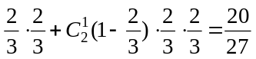．………………………………………………4分
（2）要使用“增雨火箭”才能成功增雨，就必须是前3次射击中有且只有一次击中积雨云，且第四次射击也要击中积雨云．设概率为P₂，则
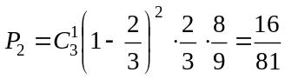． ……………………………………………………8分
（3）设射击次数不小于3次的概率为P₃，则
（法一）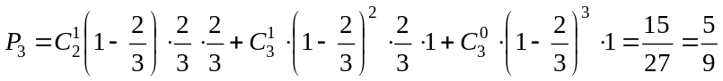．
（法二）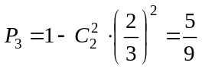．………………………………………………12分
22．(满分10分)某高校最近出台一项英语等级考试规定；每位考试者两年之内最多有4次参加考试的机会，一旦某次考试通过，便可领取证书，不再参加以后的考试，否则就一直考到第4次为止。如果小明决定参加等级考试，设他每次参加考试通过的概率依次为0.5，0.6，0.7，0.9，
（1）求小明在两年内领到证书的概率；
（2）求在两年内小明参加英语等级考试次数的分布列和的期望．
解：（1）小明在两年内领到证书的概率为P＝1－(1－0.5)(1－0.6)(1-0.7)(1－0.9)＝0.994.
（2）的取值分别为1，2，3，4.
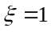，表明小明第一次参加英语等级考试就通过了，故P（）=0.5.
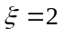，表明小明在第一次考试未通过，第二次通过了，故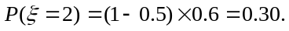
ξ＝3，表明小明在第一、二次考试未通过，第三次通过了，故
ξ＝4，表明小明第一、二、三次考试都未通过，故
∴小明实际参加考试次数ξ的分布列为：
ξ | 1 | 2 | 3 | 4
P | 0.5 | 0.30 | 0.14 | 0.06
∴ξ的期望Eξ=1×0.5+2×0.30+3×0.14+4×0.06=1.76.

23．(满分12分)一个盒子装有六张卡片，上面分别写着如下六个定义域为R的函数：f₁（x）=x，f₂（x）=x²，f₃（x）=x³，f₄（x）=sinx，f₅（x）=cosx，f₆（x）=2．
（1）现从盒子中任取两张卡片，将卡片上的函数相加得一个新函数，求所得函数是奇函数的概率；
（2）现从盒子中进行逐一抽取卡片，且每次取出后均不放回，若取到一张记有偶函数的卡片则停止抽取，否则继续进行，求抽取次数的分布列和数学期望．
解：（1）记事件A为“任取两张卡片，将卡片上的函数相加得到的函数是奇函数”，由题意知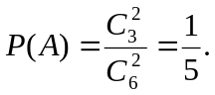
（2）ξ可取1，2，3，4．
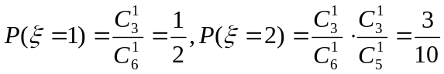，
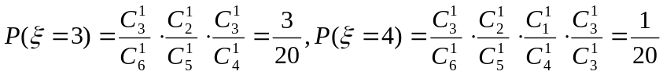；
故ξ的分布列为
ξ | 1 | 2 | 3 | 4
P |  | 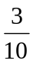 | 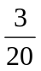 | 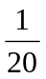
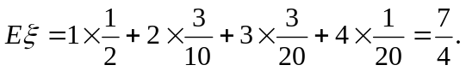
答：ξ的数学期望为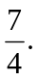
24．(满分12分) 如图,两点有5条连线并联,它们在单位时间能通过的信息量依次为.现从中任取三条线且记在单位时间内通过的信息总量为.
3
3
2
2
4
A
B
(1)写出信息总量的分布列;
(2)求信息总量的数学期望.
解：(1)由已知,的取值为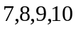 .
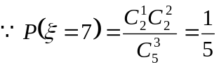, 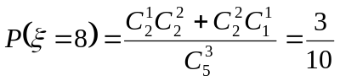,
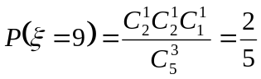, 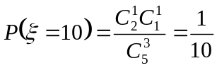
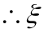的分布列为
 | 7 | 8 | 9 | 10
 |  |  |  | 

(2)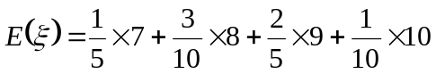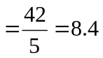

25. (满分12分)某工厂在试验阶段大量生产一种零件．这种零件有、两项技术
指标需要检测，设各项技术指标达标与否互不影响．若项技术指标达标的概率为，有且仅有一项技术指标达标的概率为．按质量检验规定：两项技术指标都达标的零件为合格品．
（1）求一个零件经过检测为合格品的概率；
（2）任意依次抽出个零件进行检测，求其中至多个零件是合格品的概率；
（3）任意依次抽取该种零件个，设表示其中合格品的个数，求与．
解：（1）设、两项技术指标达标的概率分别为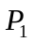、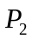．
由题意得：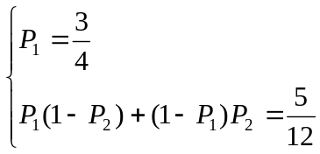，
解得：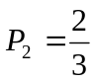．
∴ 一个零件经过检测为合格品的概率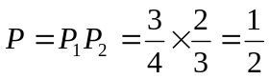．
（2）任意抽出5个零件进行检查，其中至多3个零件是合格品的概率为：
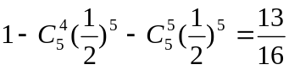．
（3）依题意知 ～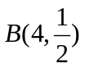，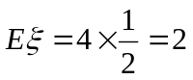，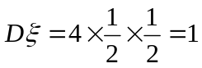．
26. (满分12分) 某科技公司遇到一个技术难题，紧急成立甲、乙两个攻关小组，按
要求各自单独进行为期一个月的技术攻关，同时决定对攻关期满就攻克技术难题的小组给予奖励．已知此技术难题在攻关期满时被甲小组攻克的概率为，被乙小组攻克的概率为．
（1）设为攻关期满时获奖的攻关小组数，求的分布列及；
（2）设为攻关期满时获奖的攻关小组数与没有获奖的攻关小组数之差的平方，记“函数在定义域内单调递减”为事件，求事件的概率．
解：记“甲攻关小组获奖”为事件A，则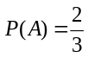，记“乙攻关小组获奖”为事件B，则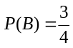．
(1)由题意，ξ的所有可能取值为0，1，2．
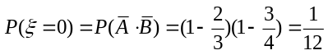，
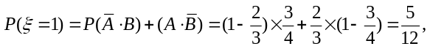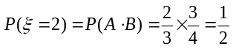，
∴ξ的分布列为：
ξ | 0 | 1 | 2
P | 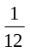 | 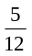

∴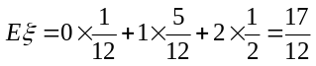．
(2)∵获奖攻关小组数的可能取值为0，1，2，相对应没有获奖的攻关小组的取值为2，1，0．∴η的可能取值为0，4．
当η=0时,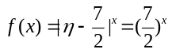在定义域内是增函数．
当η=4时,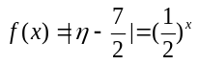在定义域内是减函数．
∴

